TRƯỜNG ĐH DƯỢC HN CỘNG HOÀ XÃ HỘI CHỦ NGHĨA VIỆT NAM
THƯ VIỆN Độc lập - Tự do - Hạnh phúc

Hà Nội, Ngày 11 tháng 5 năm 2015

THÔNG BÁO
V/v Quy định nộp khóa luận tại Thư viện

- Sinh viên bảo vệ khóa luận xong phải nộp cho Thư viện:
+ 01 cuốn Khóa luận đã chỉnh sửa hoàn chỉnh, có chữ ký của Giáo viên hướng dẫn vào trang bìa trong của khóa luận.
+ 01 đĩa CD lưu Khóa luận (nội dung lưu trong 1file word hoặc PDF giống hoàn toàn với cuốn khóa luận bản giấy). Bìa đĩa ghi rõ: Họ tên, Tên đề tài, chuyên ngành KL, năm bảo vệ. Theo mẫu sau:
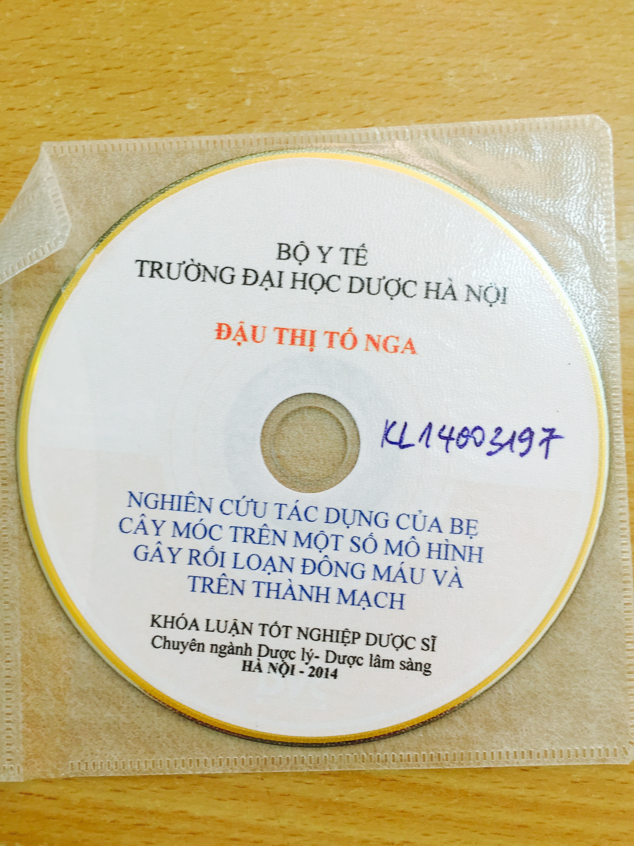

- Thời hạn nộp: Từ 8 - 15 tháng 6 năm 2015
- Địa điểm: Phòng nghiệp vụ - Thư viện Trường Đại học Dược HN
1A Thọ Lão - Hai Bà Trưng - Hà Nội

